**门店新客立减**

**门店新客立减是什么？**

门店新客立减，顾名思义就是本店铺新顾客才能享受的优惠，该活动可与满减、下单返券、进店领券、折扣商品、买赠活动同时享用。

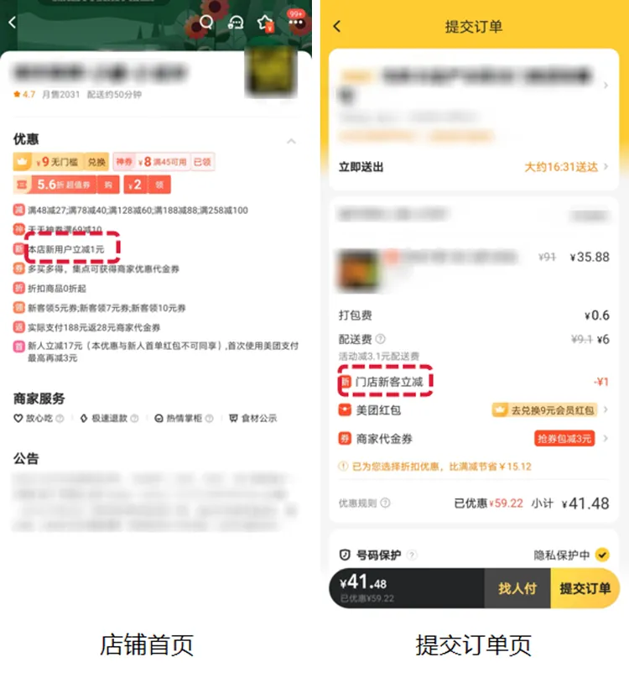

**门店新客立减有什么作用？**

新客立减针对本店新客进行下单立减，以达到拉新及提升单量的效果。

**门店新客立减如何设置？**

**1、活动设置建议：**

（1）新客立减只能为门店新顾客使用，所以老板们可将金额设置较大，在2-5元之间。

（2）新客立减可与其他优惠活动同享，这意味着如果门店满减/折扣力度大，则需要调低新顾客力度，如果低满减/低折扣，则需要调高新顾客力度。

**2、配置指南：**

**APP端：**

（1）打开“美团外卖商家版”-点击【活动中心】-【全部活动】-【门店新客立减】。

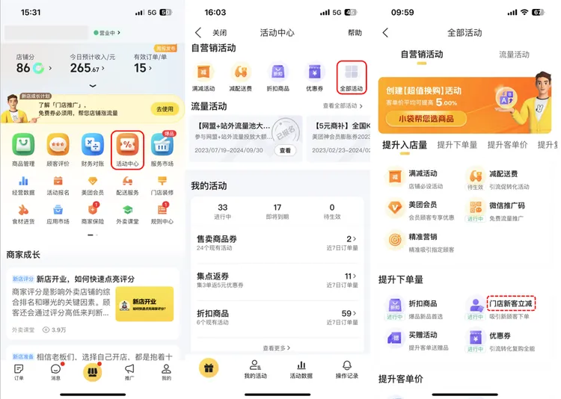

（2）填写“活动日期”、“立减金额”，点击【确认创建】即可成功创建活动。

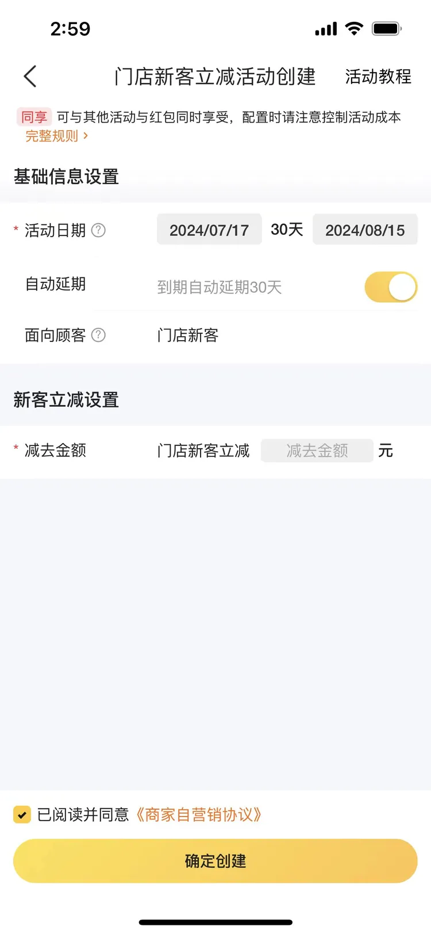

（3）活动生效后，点击【活动中心】-【我的活动】-【门店新客立减】 即可查看活动详情和效果。

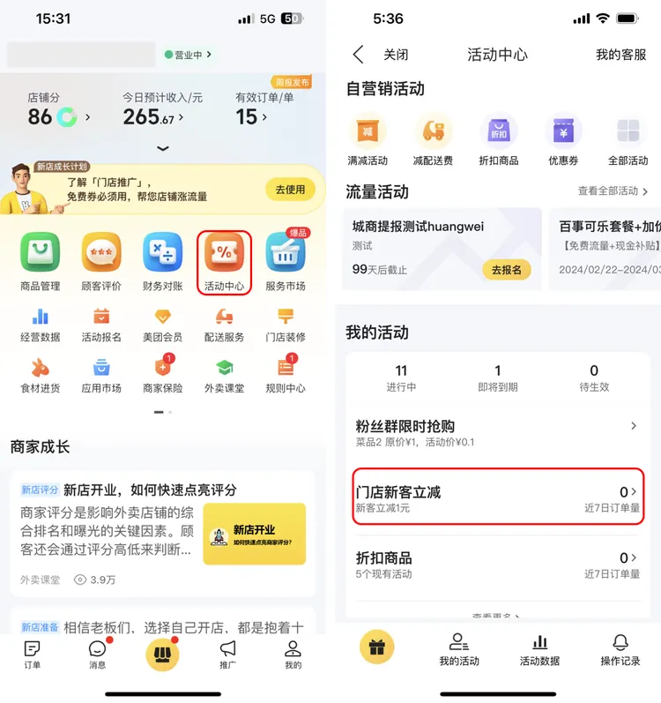

**PC端：**

（1）登录“美团外卖商家版”电脑端-点击【活动中心】-【自营销活动】-【门店新客立减】。

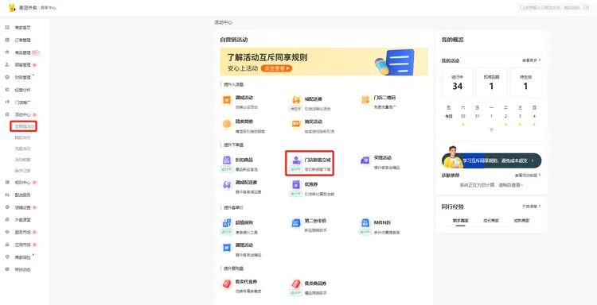

（2）填写“活动日期”、“立减金额”，点击【确认创建】即可成功创建活动。

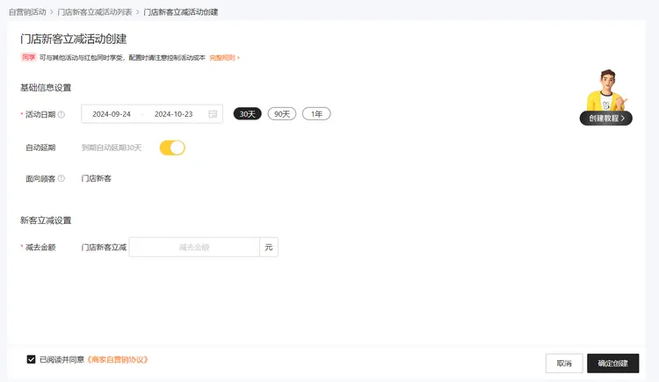

（3）活动生效后，点击【活动中心】-【我的活动】-【门店新客立减】 即可查看活动详情和效果。

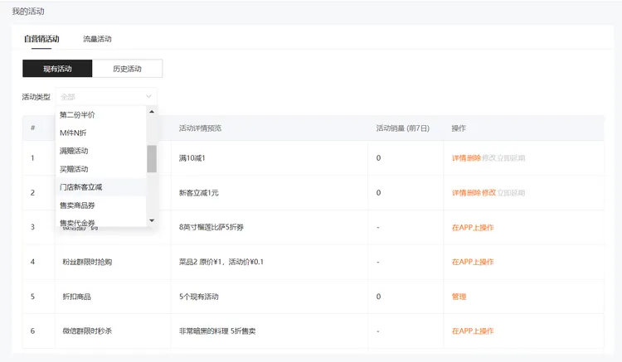

**常见问题**

**1、门店新客立减和新人立减一样吗？**

不一样，门店新客立减是针对第一次在您家店铺下单的顾客；新人立减针对第一次在美团外卖平台下单的顾客。

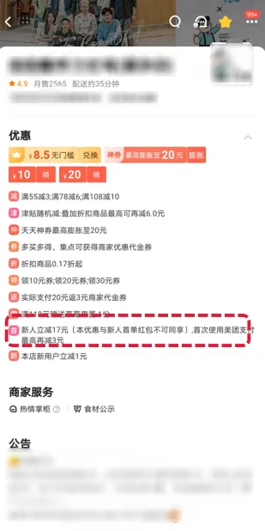

**2、新客立减可与什么活动同享?**

新客立减可与满减活动、下单返券、减配送费、超值换购、满赠活动、折扣商品、买赠活动同时享用。

**3、新客立减的费用，谁来承担？**

该功能由商家自主操作，所以由商家承担。

**4、单门店可支持几个活动？**

单门店最多支持一个新客立减活动。

**5、如何查看已创建活动的效果数据？**

我的活动-活动列表-活动详情内，可查看进行中、已结束状态的下的营销活动效果数据。

**6、是否支持设置活动时间段？**

暂不支持，开始时间默认为00:00:00；结束时间默认23:59:59。